
荻窪東町会便り
令和３年１２月２５日発行
令和４年１月号
年8月号
１２月役員会について
下記のとおり開催しました。
日 時：１２月２日（木）９時４５分〜１１時３５分
場 所：ゆうゆう荻窪東館
出席者：１１名

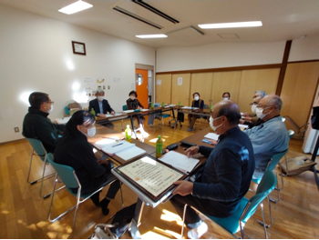
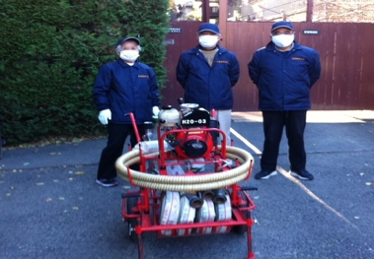
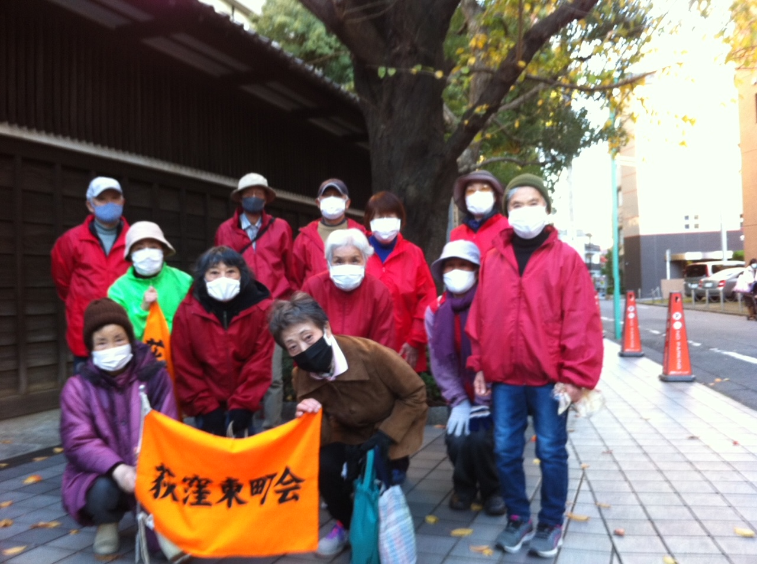
記
- 成人の日のお祝いについて（報告）
今年も、新成人に対してささやかではありますが、町会よりお祝い品として「図書券」を贈呈します。１２月中に回覧板にて申請を受け付けました。

- レクリエーションの実施について（検討）
コロナ禍、非常に慎重になりますが状況が許せば参加者の方々のご負担にならないようなレクリエーションを行う予定で準備を行うことにしました。但し、少しでも状況が悪化すれば当然中止いたします。実施する場合は奮って皆様のご参加をお待ちしております。

- 年末パトロールの実施について（報告）
１２月２２日（水）午後７時、ゆうゆう荻窪東館集合、役員を中心としたメンバーで、町会の緑ベスト着用、赤色灯及び拍子木持参でパトロールを実施しました。

- 防犯カメラ設置完了について（報告）
以前より皆様には、防犯カメラの設置についてご意見やご協力を頂いておりましたが、１１月２７日に設置工事が無事完了いたしました。設置場所は、①西郊ロッジング裏②大田黒公園側道③忍川下橋手前です。防犯カメラは、万が一の備えですので防犯につきましては皆様自身なお一層の対策をお願いします。

次回役員会：令和４年１月６日（木）９時４５分～ゆうゆう荻窪東館
（総務部）

防災部定期訓練
１１月２８日（日）４名参加。大田黒公園・つどい公園で定例訓練を行った。今後、非常食の補充はアレルギーを考慮したものも検討。
（防火・防災部）
防犯パトロール活動
１１月４日（木）１５名、１２日（金）１１名、２３日（火）１３名の合計３９名参加。１月は６日（木）１４日（金）２５日（火）に行いますので、参加予定者は１５時３０分迄に大田黒公園駐輪場にお集まりください。
（防犯・安全部）
発行：荻窪東町会 higashityoukai@gmail.com

荻窪東町会便り 令和４年１月号

荻窪東町会ホームページはこちら→ http://荻窪東町.tokyo会.tokyo）

荻窪東町会・地域の記憶
）

